Program na Den Země v MZM bude pestrý!

V Brně 18. 4. 2024

Zahrát si na přírodovědce! To je motto letošního programu, který ke Dni země připravili pracovníci přírodovědných oddělení Moravského zemského muzea.

Návrat zimního počasí zhatil původní plán rozmístit jednotlivá stanoviště na Biskupském dvoře, a tak se všechny aktivity přestěhují do Dietrichsteinského paláce na Zelném trhu v Brně. Návštěvníci ale o nic nepřijdou! I zde najdou botanické skládačky, zoologické poznávačky včetně určování hlasů ptáků, děti si budou moci dokonce vyzkoušet, jak šikovná musí být kukačka, aby přizpůsobila svá vajíčka barvám vajíček hostitele. Mineralogové i paleontologové mají připravenou výtvarnou dílničku, jako skuteční paleontologové si budou děti připadat při vyhrabávání fosilií z písku. Pracovníci oddělení entomologie představí unikátní exponáty ze svých sbírek a chybět nebude ani živí hmyz, který si odvážní zájemci mohou vzít i do ruky. Na vítěze soutěží čekají odměny. Něco pěkného si ale odnese úplně každý. Pro ty, kdo se chtějí dozvědět ještě něco víc, jsou připraveny komentované prohlídky v expozici Zaniklý život na Moravě a Svět nerostů.
Program Dne Země se koná v sobotu 20. dubna od 10.00 do 17.00. Ve studeném a deštivém dni to bude jistě lákavá aktivita nejen pro rodiny s dětmi. Těšíme se na návštěvu v Moravském zemském muzeu!

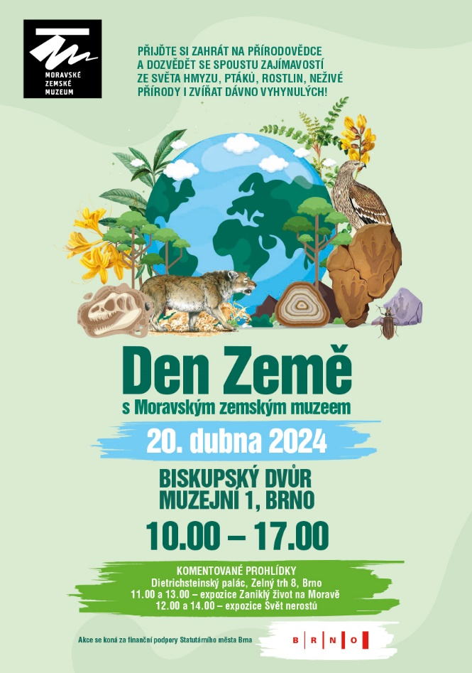

Tiskový a PR servis MZM:
RNDr. Barbora Onderková, bonderkova@mzm.cz; tel. 602 812 682

